Приложение

к постановлению

Администрации города

от __________ № ______

Проект межевания территориальной зоны ОД.2, в части земельных участков

с кадастровыми номерами 86:10:0101188:68, 86:10:0101188:4.

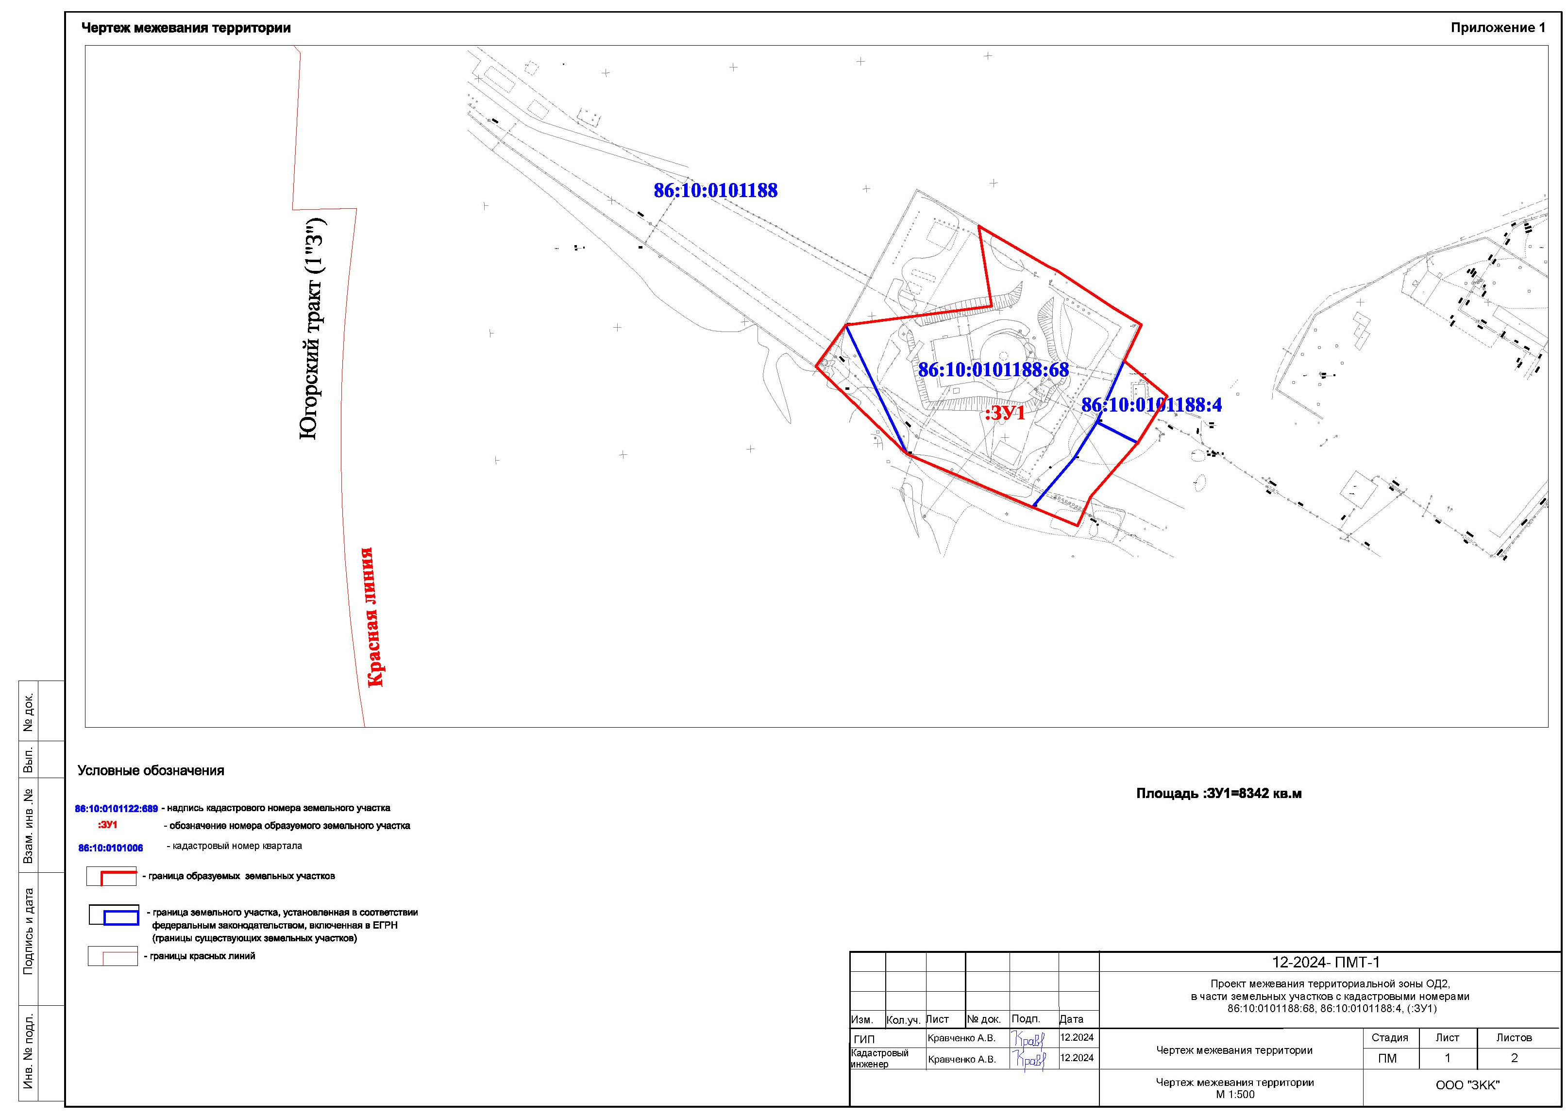

Перечень и сведения о площади образуемых земельных участков, в том числе возможные способы их образования

|  |  |  |  |  |  |  |  |  |  |  |
| --- | --- | --- | --- | --- | --- | --- | --- | --- | --- | --- |
| Образуемые земельные участки | | | | | | | | | | |
| условный номер образуемого земельного участка,  кадастровый номер изменяемого, сохраняемого участка | площадь, м2 | | | адрес участка | кадастровый номер исходного земельного участка (при наличии) | фактическое использование | вид разрешенного использования по проекту межевания | возможные способы образования | примечание |
| существующая | расчетная | проектная |
| :ЗУ1 | 6719  470 | - | 8342 | Ханты-Мансийский автономный округ -Югра, город Сургут, парковая зона. | 86:10:0101188:68 86:10:0101188:4 | - | предоставление коммунальных услуг. Код 3.1.1. Оказание услуг  связи. Код 3.2.3*.  (*для данного вида разрешенного использования земельного участка, требуется получение разрешения на условно разрешенного вид) | перераспределение земельных участков с кадастровыми номерами 86:10:0101188:68, 86:10:0101188:4 и земель, находящихся в государственной или муниципальной собственности | образуемый |

Перечень координат

характерных точек границ территории элемента планировочной структуры в системе координат,

используемой для ведения Единого государственного реестра недвижимости

|  |  |  |
| --- | --- | --- |
| № п/п | Координаты | |
| Х | Y |
| 1 | 984129,92 | 3569700,27 |
| 2 | 984114,20 | 3569727,33 |
| 3 | 984112,41 | 3569731,09 |
| 4 | 984111,11 | 3569733,04 |
| 5 | 984097,49 | 3569753,65 |
| 6 | 984091,18 | 3569764,15 |
| 10 | 984023,67 | 3569744,18 |
| 11 | 984012,31 | 3569739,05 |
| 12 | 984019,66 | 3569721,34 |
| 13 | 984040,44 | 3569672,14 |
| 14 | 984074,81 | 3569636,44 |
| 15 | 984091,05 | 3569648,11 |
| 16 | 984098,52 | 3569705,36 |
| 1 | 984129,92 | 3569700,27 |